**1 Апреля в группе «Капелька»**

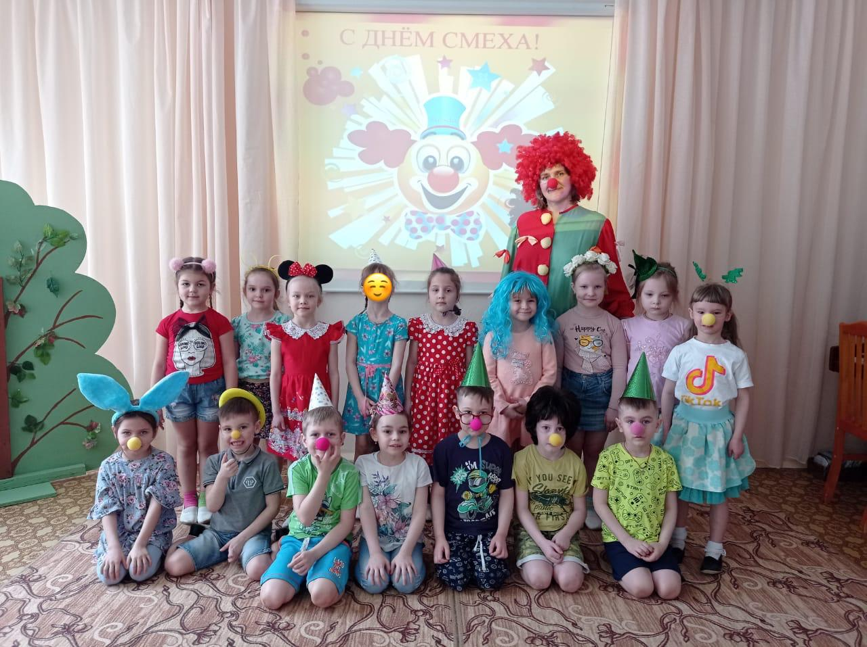**прошел замечательный праздник «День смеха»**



***Нам живется лучше всех,***

***Потому что с нами смех!***

***С ним нигде не расстаемся,***

***Где б мы ни были — смеемся!***

***Ищите улыбку, цените улыбку***

***Дарите улыбку друзьям.***

***Любите улыбку, храните улыбку,***

***Нам жить без улыбки нельзя!***



